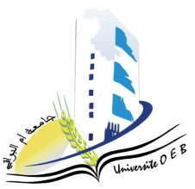Université Larbi Ben M’Hidi-Oum El Bouaghi

Faculté des sciences exactes et sciences de la nature et de la vie

Département: Science de la matière

Planning des rattrapages du Semestre 2

Filière: Chimie

Spécialité: Chimie des matériaux

**Master 1**

|  |  |  |  |  |
| --- | --- | --- | --- | --- |
| **Jour et date** | **Heure** | **Matière** | **Enseignant** | **Salle** |
| mardi 17-06-2025 | 12H00-13H30 | Gestion des entreprises | Habbes | D 17 |
| mardi 17-06-2025 | 15H30-17H00 | Anglais | Kouchari | D 17 |
| mercredi 18-06-2025 | 12H00-13H30 | TP Chimie de surfaces | Hazourli | D 17 |
| mercredi 18-06-2025 | 15H30-17H00 | Méthodes de caractérisation des matériaux | Ghorraf | D 17 |
| jeudi  19-06- 2025 | 12H00-13H30 | Métallurgie et corrosion | Bouhanguel | D 17 |
| Jeudi  19-06-2025 | 15H30-17H00 | Minéraux, verres et céramiques | Bouhenguel | D 17 |
| Samedi  15-06-2025 | 12H00-13H30 | Polymères et composites | Sid | D 17 |
| dimanche 15-06-2025 | 12H00-13H30 | TP Spectroscopie | benosmane | D 17 |
| lundi  22-06-2025 | 12H00-13H30 | Organométallique | Zama | D 17 |

**Année Universitaire 2025-2024.**